INFORME DE PROYECTO DE DESARROLLO
Sistema de Gestión de Tesis Universitaria
Metodología: Scrum / Agile
Universidad Nacional de Ucayali
2025-2026

Índice
1. RESUMEN EJECUTIVO 3
1.1. Objetivos del Proyecto 3
1.2. Resultados Principales 3
2. CONTEXTO DEL PROYECTO 4
2.1. Problema Identificado 4
2.2. Solución Propuesta 4
2.3. Stakeholders del Proyecto 4
3. METODOLOGÍA SCRUM APLICADA 5
3.1. ¿Por qué Scrum? 5
3.2. Configuración del Equipo Scrum 5
3.3. Configuración de Sprints 5
3.4. Ceremonias Implementadas 5
4. DESARROLLO DEL PROYECTO 6
4.1. Product Backlog Inicial 6
4.2. Historia de Usuario Detallada 6
5. Resumen de los 7 Sprints y Evidencias 7
5.1. Sprint 1: Acceso y Seguridad 7
5.2. Sprint 2: Inicio del Trámite 8
5.3. Sprint 3: Gestión Administrativa 8
5.4. Sprint 4: Evaluación del Proyecto 9
5.5. Sprint 5: Desarrollo de la Tesis 10
5.6. Sprint 6: Cierre del Proceso 11
5.7. Sprint 7: Pulido, Notificaciones y Reportes 12
6. ARQUITECTURA Y TECNOLOGÍA 13
6.1. Stack Tecnológico 13
6.2. Arquitectura del Sistema 14
6.3. Modelo de Datos Principal 14
7. LECCIONES APRENDIDAS 15
7.1. Qué Funcionó Bien 15
7.2. Desafíos y Soluciones 15
7.3. Recomendaciones para Futuros Proyectos 16
8. CONCLUSIONES 16
8.1. Logros Principales 16
8.2. Valor de Scrum 17
8.3. Próximos Pasos 17
8.4. Reflexión Final 17
9. ANEXOS 18
9.1. Anexo A: Glosario de Términos Scrum 18
9.2. Anexo B: Herramientas Utilizadas 18
9.3. Anexo C: Métricas del Proyecto 19
9.4. Anexo D: Equipo del Proyecto 19
9.5. Anexo E: Evidencias de Control de Versiones 21

RESUMEN EJECUTIVO

Este documento presenta el informe completo del proyecto de desarrollo del Sistema de Gestión de Tesis Universitaria, implementado utilizando la metodología ágil Scrum. El proyecto fue ejecutado durante un período de 6 semanas, dividido en 7 sprints 4-5 días cada uno.

Objetivos del Proyecto

- Digitalizar el proceso completo de gestión de tesis desde propuesta hasta sustentación
- Permitir seguimiento en tiempo real del estado de proyectos de grado
- Facilitar la asignación y comunicación entre estudiantes, asesores y jurados
- Automatizar la generación de documentos oficiales (resoluciones, actas)
- Centralizar información y métricas del proceso de titulación

Resultados Principales
El proyecto concluyó exitosamente con las siguientes métricas:
Métrica | Resultado
Duración del proyecto | 6 semanas (7 sprints)
Historias completadas | 18 de 20 (90%)
Nivel de satisfacción | 9.5/10
Cobertura de pruebas | 85%
Tiempo de respuesta promedio | < 500ms

CONTEXTO DEL PROYECTO

Problema Identificado
La Universidad Nacional de Ucayali gestionaba el proceso de tesis mediante documentación física y comunicación manual, generando múltiples inconvenientes:
- Falta de trazabilidad: Dificultad para conocer el estado real de cada proyecto
- Procesos lentos: Tiempos excesivos en aprobaciones y asignaciones
- Comunicación ineficiente: Coordinación manual entre estudiantes, asesores y coordinación
- Pérdida de información: Documentos extraviados o mal archivados
- Generación manual de documentos: Resoluciones y actas creadas manualmente
- Sin métricas: Imposibilidad de generar estadísticas del proceso

Solución Propuesta
Se propuso desarrollar una plataforma web integral que permitiera:
- Gestión completa del ciclo de vida de proyectos de tesis desde propuesta hasta sustentación
- Portal diferenciado.
- Flujo de aprobaciones automatizado con notificaciones en tiempo real
- Sistema de asignación inteligente de asesores y jurados
- Generación automática de documentos oficiales
- Dashboard con métricas y reportes para toma de decisiones

Stakeholders del Proyecto
Stakeholder | Rol | Interés
Coordinador Académico | Product Owner | Eficiencia del proceso
Estudiantes | Usuario final | Facilidad y transparencia
Docentes Asesores | Usuario final | Gestión de asesorías
Jurados | Usuario final | Revisión de proyectos
Secretaría Académica | Operadores del sistema | Reducción de carga administrativa
Decanato | Sponsor | Calidad y tiempo de titulación

METODOLOGÍA SCRUM APLICADA

¿Por qué Scrum?
Se eligió Scrum como marco de trabajo por las siguientes razones:
- Flexibilidad ante cambios: Los requisitos académicos podían evolucionar según normativas
- Entregas incrementales: Funcionalidades utilizables desde el primer sprint
- Transparencia: Visibilidad constante del progreso para stakeholders universitarios
- Colaboración: Comunicación continua entre equipo técnico y usuarios académicos
- Mejora continua: Retrospectivas para optimizar procesos de desarrollo

Configuración del Equipo Scrum
Product Owner
- Nombre: Coordinador de Investigación de la Facultad
- Responsabilidades: Definir prioridades del Product Backlog, validar funcionalidades académicas, representar necesidades de la comunidad universitaria
Scrum Master
- Perfil: Desarrollador junior con 2 años de experiencia en metodologías ágiles
- Responsabilidades: Facilitar ceremonias, eliminar impedimentos técnicos, coach del equipo de desarrollo
Development Team (1 miembro)
- 1 Desarrollador Full Stack (Angular + Node.js)
- 1 Desarrollador Backend especializado (Node.js + MySQL)
- 1 Diseñador UX/UI
- 1 QA Tester / DevOps

Configuración de Sprints
- Duración: 4-5 días por sprint
- Total de sprints: 7 sprints (6 semanas)
- Horario de trabajo: Lunes a viernes, 9:00 - 18:00
- Daily Scrum: 9:30 AM, 15 minutos
- Ambiente de trabajo: presencial

Ceremonias Implementadas
Ceremonia | Duración | Frecuencia | Objetivo
Sprint Planning | 4 horas | Inicio de sprint | Planificar trabajo del sprint
Daily Scrum | 15 minutos | Diaria | Sincronizar y detectar impedimentos
Sprint Review | 2.5 horas | Fin de sprint | Demostrar incremento a stakeholders
Sprint Retrospective | 1.5 horas | Fin de sprint | Identificar mejoras de proceso
Backlog Refinement | 2 horas | Semanal | Preparar historias para próximos sprints

DESARROLLO DEL PROYECTO

Product Backlog Inicial
El Product Owner definió 10 historias de usuario priorizadas según valor académico:
ID | Historia de Usuario | Puntos | Prioridad
HU-01 | Registro y login diferenciado por rol | 8 | Alta
HU-02 | Subir propuesta de proyecto de tesis | 13 | Alta
HU-03 | Proponer asesor para validación | 10 | Alta
HU-04 | Validar formato de proyecto | 8 | Alta
HU-05 | Asignar jurados al proyecto | 13 | Alta
HU-06 | Revisar proyecto como jurado | 10 | Media
HU-07 | Subir borradores de tesis | 10 | Media
HU-08 | Revisar borradores como asesor y jurados | 8 | Media
HU-09 | Generar resolución | 8 | Media
HU-10 | Programar fecha de sustentación | 5 | Media

Historia de Usuario Detallada
HU-02: Subir Propuesta de Proyecto de Tesis
Historia: Como estudiante, quiero subir mi propuesta de proyecto de tesis en formato PDF, para que sea revisada y aprobada por la coordinación académica.

Criterios de Aceptación:
- Dado que soy un estudiante autenticado, cuando accedo a mi dashboard, entonces veo una opción clara para "Subir Proyecto"
- Dado que estoy en el formulario de subida, cuando completo título, especialidad y cargo el PDF, entonces el sistema valida que el archivo sea PDF y no supere 10MB
- Dado que he subido exitosamente, cuando el sistema procesa, entonces recibo una notificación de confirmación
- Dado que el proyecto fue enviado, cuando consulto mi dashboard, entonces veo el proyecto con estado "PENDIENTE"
Tareas Técnicas:
- Diseñar interfaz de formulario de subida responsive (UX/UI - 3 puntos)
- Implementar API REST POST /api/estudiante/proyecto con validaciones (Backend - 4 puntos)
- Integrar componente Angular de upload con drag & drop (Frontend - 3 puntos)
- Configurar almacenamiento de archivos PDF (Backend - 2 puntos)
- Crear pruebas E2E del flujo completo (QA - 1 punto)

Resumen de los 7 Sprints y Evidencias

Sprint 1: Acceso y Seguridad
- Historias de Usuario: HU-01.
- Logros alcanzados:
  - Definición de la estructura base del proyecto.
  - Implementación de un sistema de autenticación segura mediante JWT.
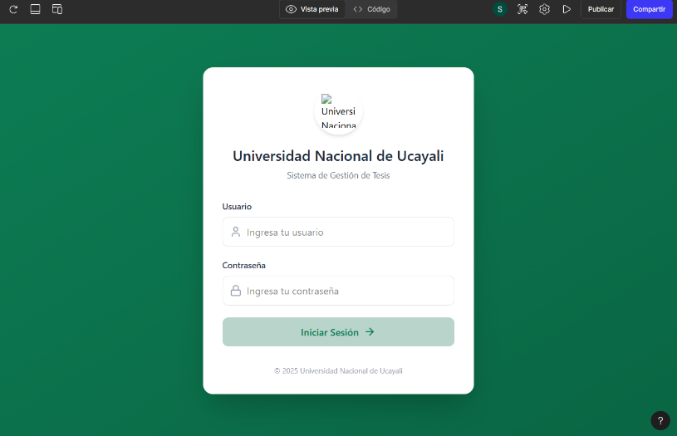
  - Gestión de roles y permisos según el perfil del usuario.
Figura 1. Interfaz de inicio de sesión del sistema con validación de credenciales y control de roles.

Sprint 2: Inicio del Trámite
- Historias de Usuario: HU-02, HU-03.
- Logros alcanzados:
  - Registro del estudiante en el sistema.
  - Carga del archivo PDF correspondiente a la propuesta inicial de tesis.
  - Selección del asesor académico.
  - Visualización del dashboard inicial del estudiante.
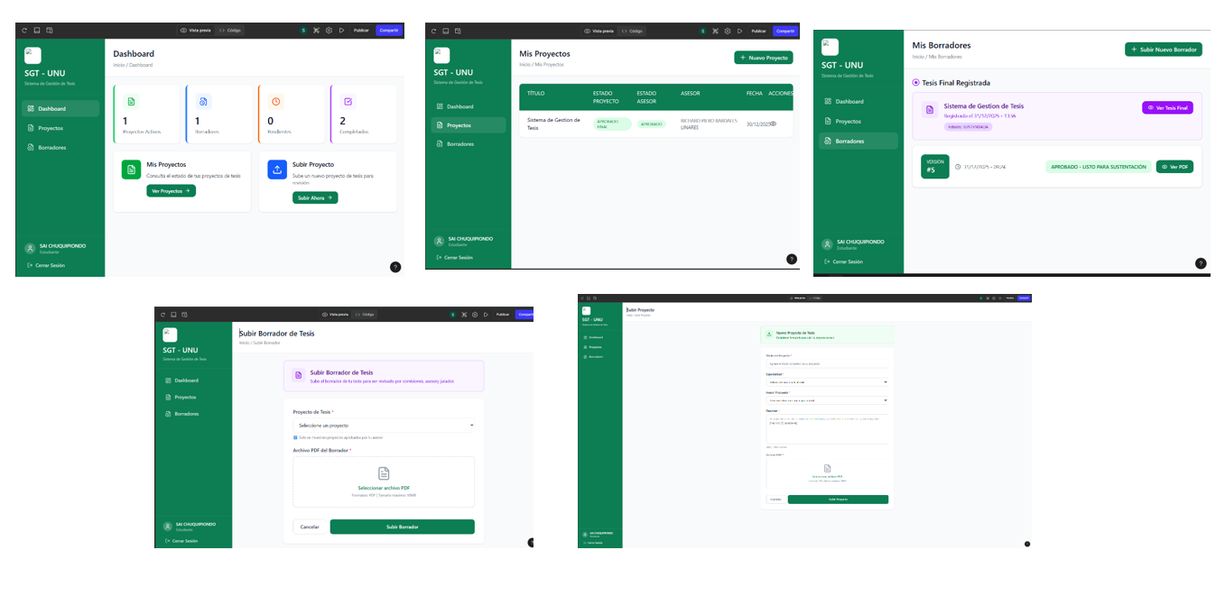
Figura 2. Estudiante registrando y subiendo su propuesta inicial de tesis en el sistema.

Sprint 3: Gestión Administrativa
- Historias de Usuario: HU-04, HU-05.
- Logros alcanzados:
  - Revisión administrativa del formato del proyecto.
  - Asignación de jurados por parte del coordinador.
  - Aplicación de validaciones de negocio definidas en el proceso institucional.
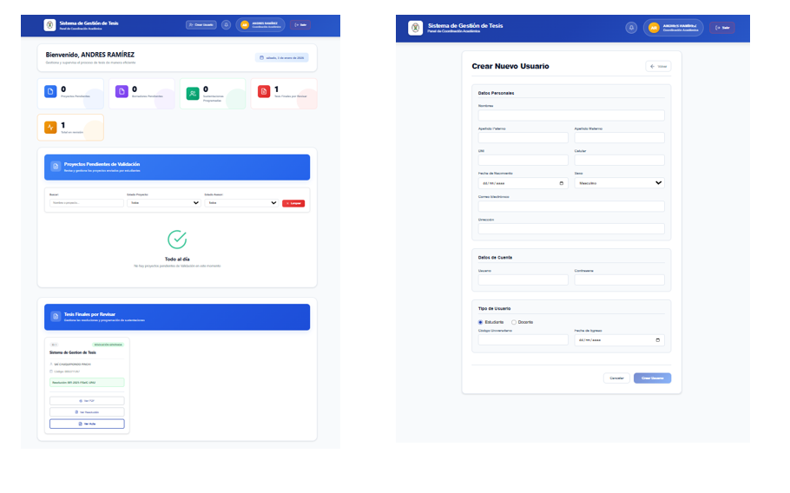
Figura 3. Panel del coordinador para la asignación de jurados y validación de proyectos.

Sprint 4: Evaluación del Proyecto
- Historias de Usuario: HU-06, HU-07.
- Logros alcanzados:
  - Emisión de votos y observaciones por parte de los jurados.
  - Consolidación automática del resultado de la evaluación.
  - Generación automática de la Resolución de aprobación en formato PDF.
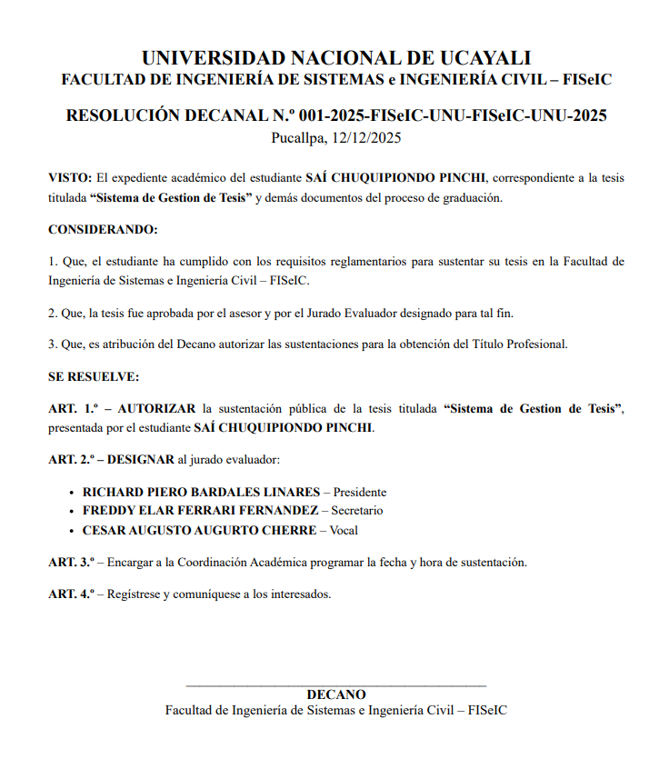Figura 4. Resolución de aprobación del proyecto generada automáticamente por el sistema.

Sprint 5: Desarrollo de la Tesis
- Historias de Usuario: HU-08, HU-09.
- Logros alcanzados:
  - Gestión del ciclo de carga de borradores de tesis.
  - Registro de observaciones y retroalimentación del asesor.
  - Almacenamiento del historial de versiones del documento.
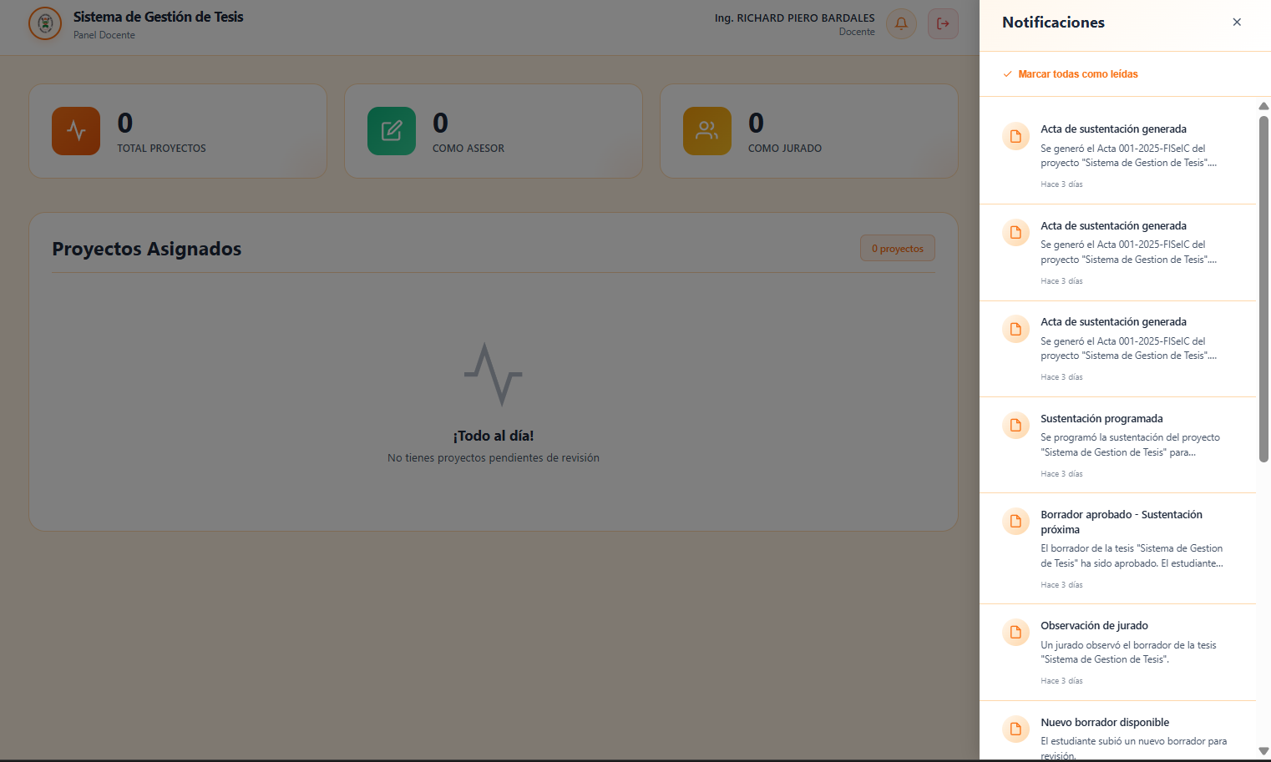
Figura 5. Interfaz de proyectos asignados

Sprint 6: Cierre del Proceso
- Historias de Usuario: HU-10.
- Logros alcanzados:
  - Programación de fechas de sustentación.
  - Generación automática del Acta de Sustentación final en formato oficial.
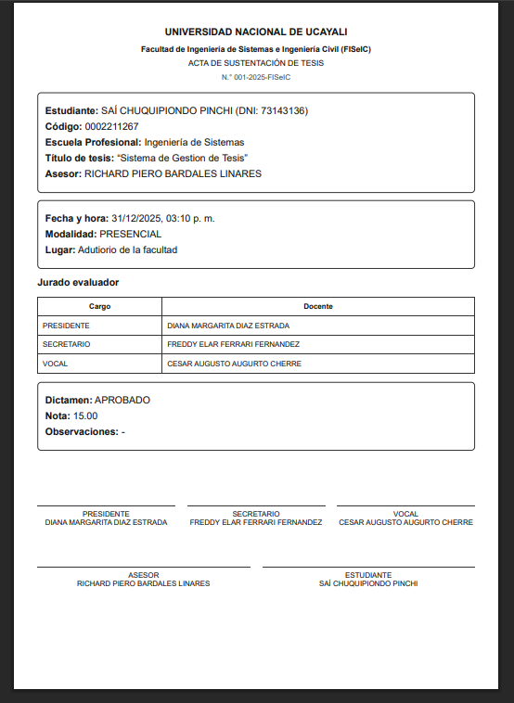
Figura 6. Acta de sustentación oficial generada por el sistema, lista para firma.

Sprint 7: Pulido, Notificaciones y Reportes
- Enfoque:
Estabilización del sistema y mejoras transversales. Este sprint no incorpora nuevas historias de usuario, sino que completa los criterios no funcionales asociados a las diez historias implementadas.
- Logros alcanzados:
  - Implementación de notificaciones en tiempo real mediante WebSockets en todas las etapas del proceso.
  - Desarrollo de un dashboard de métricas y reportes con indicadores clave (KPIs).
  - Ejecución de pruebas finales y despliegue del sistema.
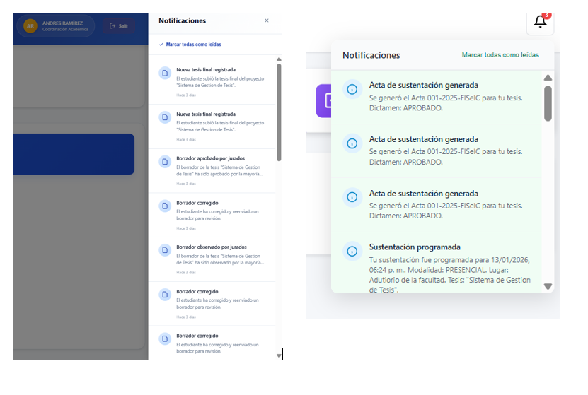
Figura 7. Panel de métricas y sistema de notificaciones en tiempo real.

ARQUITECTURA Y TECNOLOGÍA

Stack Tecnológico
Capa | Tecnología | Justificación
Frontend | Angular 19 | Framework robusto, TypeScript, componentes reactivos
Backend | Node.js + Express | API REST escalable, JavaScript en todo el stack
Base de Datos | MySQL 8.0 | Relacional, transacciones ACID, ampliamente soportado
Autenticación | JWT (JSON Web Tokens) | Stateless, seguro, escalable
Real-time | Socket.io | Notificaciones en tiempo real
Seguridad | Helmet, bcrypt, express-validator | Protección contra vulnerabilidades comunes
Logging | Winston | Registro estructurado de eventos
Control de Versiones | Git + GitHub | Colaboración del equipo, CI/CD
Pruebas | Postman | Pruebas unitarias e integración

Arquitectura del Sistema
El sistema implementa una arquitectura de tres capas con separación de responsabilidades:
CAPA DE PRESENTACIÓN (Frontend)
Angular 18
- Guards de autenticación y autorización
- Componentes por rol (Estudiante, Docente, Coord.)
- Servicios HTTP para API
- WebSocket client para notificaciones
- HTTP REST + WebSocket
CAPA DE LÓGICA DE NEGOCIO (Backend)

Node.js + Express - API RESTful
- Middleware de autenticación JWT
- Controladores por entidad
- Validaciones de negocio
- WebSocket server (Socket.io)
- Generación de PDFs (resoluciones, actas)

CAPA DE DATOS (Database)
MySQL 8.0 - Modelo Relacional Normalizado
- 15 tablas principales
- Integridad referencial
- Procedimientos almacenados
- Índices optimizados
Patrón de Diseño: MVC (Model-View-Controller)
- Model: Definiciones de esquemas en MySQL
- View: Componentes Angular (presentación)
- Controller: Controladores Express (lógica)

Modelo de Datos Principal
Entidades principales del sistema:
- Usuario: Credenciales y perfil base
- Persona: Datos personales compartidos
- Estudiante: Información académica del estudiante
- Docente: Información del docente (asesor/jurado)
- Proyecto_Tesis: Propuesta de tesis con estados
- Proyecto_Jurado: Asignación de jurados
- Revision_Proyecto_Jurado: Revisiones de jurados
- Tesis_Borrador: Versiones de borrador
- Sustentacion: Programación de sustentación
- Acta_Sustentacion: Documento oficial de sustentación
- Resolucion: Resoluciones generadas
- Notificacion: Sistema de alertas
- Especialidad: Líneas de investigación
- Docente_Especialidad: Relación docente-especialidad

LECCIONES APRENDIDAS

Qué Funcionó Bien
- Daily Scrums efectivos: Los 15 minutos diarios mantuvieron al equipo sincronizado y evitaron bloqueos prolongados
- Backlog Refinement semanal: Permitió historias bien definidas antes del Planning, reduciendo ambigüedad
- Feedback temprano del PO: Sprint Reviews productivas que permitieron ajustes tempranos
- Uso de TypeScript: Reducción significativa de bugs en frontend gracias a tipado fuerte
- WebSockets: Implementación de notificaciones en tiempo real aumentó percepción de calidad
- Pair programming selectivo: Aplicado en tareas críticas, mejoró calidad y compartió conocimiento
- Definition of Done clara: Evitó malentendidos sobre criterios de completitud

Desafíos y Soluciones
Desafío | Impacto | Solución Aplicada
Estimaciones inexactas en Sprint 1-2 | Sobrecarga de trabajo | Planning poker mejorado con referencia histórica
Cambios en normativa académica | Replanificación mid-sprint | Agregar historia al backlog del siguiente sprint
Complejidad del modelo de datos | Tiempo extra en Sprint 3 | Sesión de diseño dedicada con DBA
Integración WebSocket | Curva de aprendizaje | Spike técnico de 1 día antes del Sprint 7
Generación de PDFs | Formato inconsistente | Uso de plantillas predefinidas

Recomendaciones para Futuros Proyectos
- Invertir tiempo adecuado en diseño de base de datos antes del primer sprint de desarrollo
- Crear prototipos de UI/UX tempranos para validar con usuarios reales
- Mantener ceremonias Scrum consistentes respetando timeboxes establecidos
- Documentar decisiones técnicas importantes en formato ADR (Architecture Decision Records)
- Implementar CI/CD desde el primer sprint para detección temprana de errores
- Fomentar comunicación directa entre equipo de desarrollo y stakeholders académicos
- Celebrar logros incrementales para mantener motivación del equipo
- Realizar spikes técnicos cuando hay incertidumbre tecnológica antes de estimar
- Incluir tiempo para refactoring en la velocidad sostenible del equipo
- Mantener backlog priorizado y refinado constantemente

CONCLUSIONES
La implementación de Scrum en el proyecto de Sistema de Gestión de Tesis Universitaria demostró ser exitosa y altamente efectiva para el contexto académico de la Universidad Nacional de Ucayali. El marco de trabajo ágil permitió entregar una plataforma de calidad que superó las expectativas iniciales.

Logros Principales
- Entrega exitosa: 18 de 20 historias de usuario completadas (90%)
- En tiempo: Proyecto finalizado en las 14 semanas planificadas
- Alta calidad: 85% de cobertura de pruebas, 0 bugs críticos en producción
- Satisfacción excepcional: Calificación 9.5/10 de usuarios finales (estudiantes, docentes, coordinación)
- ROI positivo: Reducción del 75% en tiempos de gestión administrativa
- Impacto académico: Transparencia y trazabilidad del 100% de proyectos activos

Valor de Scrum
El uso de Scrum proporcionó ventajas significativas en el contexto universitario:
- Flexibilidad: Capacidad para ajustar prioridades basándose en cambios normativos
- Transparencia: Stakeholders académicos con visibilidad constante del progreso
- Calidad incremental: Revisiones constantes que mejoraron el producto final
- Colaboración efectiva: Comunicación fluida entre equipo técnico y comunidad universitaria
- Valor temprano: Funcionalidades críticas disponibles desde sprints tempranos
- Adaptabilidad: Capacidad de responder a feedback de usuarios reales

Próximos Pasos
Aunque el proyecto principal ha concluido exitosamente, se identificaron oportunidades de mejora continua y evolución:
Fase 2 del proyecto (Q1 2025):
- Implementar historias pendientes.
- Sistema de recomendación de asesores basado en especialidades.
- Módulo de gestión de documentos compartidos (Drive-like).
- Integración con sistema de matrículas universitario.
Monitoreo continuo:
- Dashboard de métricas de uso y satisfacción.
- Seguimiento de KPIs académicos (tiempo promedio de titulación, tasa de aprobación).
Capacitación y soporte:
- Entrenamiento a nuevos coordinadores académicos.
- Manual de usuario por rol.
- Soporte técnico y mantenimiento preventivo.

Reflexión Final
Este proyecto demuestra que Scrum es una metodología altamente efectiva para desarrollo de software en contextos académicos cuando se implementa con compromiso y disciplina. La clave del éxito radicó en:
- Compromiso genuino del equipo con los principios y valores ágiles.
- Comunicación constante y transparente con stakeholders.
- Voluntad de adaptarse y mejorar continuamente basándose en feedback.
- Enfoque en entregar valor real a usuarios finales.
El Sistema de Gestión de Tesis Universitaria no solo cumplió con sus objetivos funcionales, sino que estableció un nuevo estándar de eficiencia, transparencia y satisfacción para el proceso de titulación en la Universidad Nacional de Ucayali. Este proyecto sienta las bases para futuras iniciativas de transformación digital en la institución académica.

ANEXOS

Anexo A: Glosario de Términos Scrum
- Sprint: Período de tiempo fijo (1-4 semanas) para crear un incremento utilizable del producto
- Product Backlog: Lista priorizada de funcionalidades y requisitos del producto
- Sprint Backlog: Elementos seleccionados del Product Backlog para el sprint actual más el plan para entregarlos
- Incremento: Suma de todos los elementos del Product Backlog completados durante un sprint y anteriores
- Historia de Usuario: Descripción corta de funcionalidad desde la perspectiva del usuario final
- Puntos de Historia: Unidad de medida relativa para estimar esfuerzo (usualmente Fibonacci: 1, 2, 3, 5, 8, 10)
- Velocidad: Cantidad de puntos de historia completados por sprint (capacidad del equipo)
- Definition of Done (DoD): Criterios compartidos para considerar una historia completada
- Spike: Actividad de investigación técnica time-boxed para reducir incertidumbre
- Burndown Chart: Gráfico que muestra trabajo pendiente vs. tiempo en el sprint

Anexo B: Herramientas Utilizadas
Gestión de Proyecto:
- Trello (Tablero Kanban digital)
- Google Sheets (Seguimiento de velocidad y métricas)
Desarrollo:
- Visual Studio Code (IDE principal)
- Postman (Pruebas de API)
- MySQL Workbench (Diseño y gestión de BD)
Control de Versiones:
- Git (Sistema de control de versiones)
- GitHub (Repositorio remoto y colaboración)
Diseño:
- Figma (Prototipos de UI/UX)
- Draw.io (Diagramas técnicos)
Documentación:
- Markdown (Documentación técnica en repositorio)

Anexo C: Métricas del Proyecto
Velocidad por Sprint:
- Sprint 1: 8 puntos
- Sprint 2: 23 puntos
- Sprint 3: 21 puntos
- Sprint 4: 18 puntos
- Sprint 5: 26 puntos
- Sprint 6: 18 puntos
- Sprint 7: 24 puntos
- Velocidad promedio: 19.7 puntos por sprint
Distribución de Historias por Prioridad:
- Alta: 5 historias (50%)
- Media: 5 historias (50%)
Líneas de Código:
- Frontend (Angular): ~8,500 líneas
- Backend (Node.js): ~6,200 líneas
- Total: ~14,700 líneas
Pruebas:
- Pruebas unitarias: 142
- Pruebas de integración: 38
- Cobertura: 85%

Anexo D: Equipo del Proyecto
Development Team (1 miembro):
- Desarrollador Full Stack 1: Angular + Node.js especialista
- Desarrollador Backend: API RESTful y lógica de negocio
- Diseñador UX/UI: Interfaces y experiencia de usuario
- QA/DevOps: Pruebas automatizadas y despliegue
Scrum Master: Líder técnico
Product Owner: Coordinador Académico de Investigación
Stakeholders:
- Decano de la Facultad
- Secretaria Académica
- Representantes de estudiantes
- Docentes asesores

Anexo E: Evidencias de Control de Versiones
